CentOS 6安装Oracle 11gR2数据库

1. 安装前准备

[1] 安装软件包

yum -y install binutils compat-libcap1 elfutils-libelf elfutils-libelf-devel gcc gcc-c++ glibc.i686 glibc.x86_64 glibc-devel.i686 glibc-devel.x86_64 ksh libgcc.i686 libgcc.x86_64 libstdc++.i686 libstdc++.x86_64 libstdc++-devel.i686 libstdc++-devel.x86_64 libaio.i686 libaio.x86_64 libaio-devel.i686 libaio-devel.x86_64 libXext libXtst libX11 libXau libxcb libXi make sysstat unixODBC-devel.i686 unixODBC-devel.x86_64 unixODBC.i686 unixODBC.x86_64 compat-libstdc++-33.i686 compat-libstdc++-33.x86_64

安装软件包 pdksh-5.2.14-36.el5.i386.rpm （这个包yum源里没有，所以要手动安装，不装安装oracle时会有警告出现，但不影响最后的使用）

请下载这个包上传到CentOS后使用如下命令安装。（单击文件名称下载）

**[root@oracle tools]# rpm -e --nodeps ksh-20120801-35.el6_9.x86_64**

[root@localhost public_root]# rpm -ivh pdksh-5.2.14-36.el5.i386.rpm

[2] 更改kernel参数

[root@localhost var]# vi /etc/sysctl.conf

# Disable netfilter on bridges.

#net.bridge.bridge-nf-call-ip6tables = 0

#net.bridge.bridge-nf-call-iptables = 0

#net.bridge.bridge-nf-call-arptables = 0

# Controls the default maxmimum size of a mesage queue

kernel.msgmnb = 65536

# Controls the maximum size of a message, in bytes

kernel.msgmax = 65536

# Controls the maximum shared segment size, in bytes

kernel.shmmax = 4294967295

# Controls the maximum number of shared memory segments, in pages

kernel.shmall = 268435456

# 在文件末尾添加

net.ipv4.ip_local_port_range = 9000 65500

fs.file-max = 6815744

kernel.shmall = 10523004

kernel.shmmax = 6465333657

kernel.shmmni = 4096

kernel.sem = 250 32000 100 128

net.core.rmem_default=262144

net.core.wmem_default=262144

net.core.rmem_max=4194304

net.core.wmem_max=1048576

fs.aio-max-nr = 1048576

执行以下命令使更改生效

[root@localhost var]# sysctl -p

2 创建oracle用户，组以及安装目录

[root@ localhost var]# groupadd oinstall

[root@ localhost var]# groupadd dba

[root@ localhost var]# useradd -g oinstall -G dba oracle

[root@ localhost var]# id oracle

uid=500(oracle) gid=500(oinstall) groups=500(oinstall),501(dba)

[root@cc Desktop]# passwd oracle

[root@localhost var]# vi /etc/pam.d/login

#%PAM-1.0

auth [user_unknown=ignore success=ok ignore=ignore default=bad] pam_securetty.so

auth include system-auth

account required pam_nologin.so

account include system-auth

password include system-auth

# pam_selinux.so close should be the first session rule

session required pam_selinux.so close

session required pam_loginuid.so

session optional pam_console.so

# pam_selinux.so open should only be followed by sessions to be executed in the user context

session required pam_selinux.so open

session required pam_namespace.so

session required pam_limits.so

session optional pam_keyinit.so force revoke

session include system-auth

-session optional pam_ck_connector.so

[root@localhost var]# vi /etc/security/limits.conf

# 在文件末尾添加

oracle soft nproc 2047

oracle hard nproc 16384

oracle soft nofile 1024

oracle hard nofile 65536

[root@localhost var]# vi /etc/profile

# 在文件末尾添加

if [ $USER = "oracle" ]; then

if [ $SHELL = "/bin/ksh" ]; then

ulimit -p 16384

ulimit -n 65536

else

ulimit -u 16384 -n 65536

fi

fi

3.创建数据库软件目录和数据文件存放目录。

1. mkdir /home/oracle/app

2. mkdir /home/oracle/app/oracle

3. mkdir /home/oracle/app/oradata

4. mkdir /home/oracle/app/oracle/product

修改目录权限，更改目录属主为Oracle用户所有，输入命令：

1. chown -R oracle:oinstall /home/oracle/app

4.配置oracle用户的环境变量。

用命令su - oracle切换到oracle用户下。

su - oracle

输入命令：vi .bash_profile，将下列内容加入该文件。

umask 022

export ORACLE_BASE=/home/oracle/app

export ORACLE_HOME=$ORACLE_BASE/oracle/product/11.2.0/dbhome_1

export ORACLE_SID=orcl

export PATH=$PATH:$HOME/bin:$ORACLE_HOME/bin

export LD_LIBRARY_PATH=$ORACLE_HOME/lib:/usr/lib

5. 安装oracle database

[1] 下载oracle安装文件（for linux x86）,并上传到CentOS上

<http://www.oracle.com/technetwork/database/enterprise-edition/downloads/index.html>

[2] 解压安装文件

[root@localhost public_root]# unzip linux.x64_11gR2_database_1of2.zip

[root@localhost public_root]# unzip linux.x64_11gR2_database_2of2.zip

[3] 以oracle用户登陆，startx命令启动图形界面，打开一个终端窗口，进行到刚刚解压database的文件夹，运行以下命令

[oracle@localhost database]$ ./runInstaller

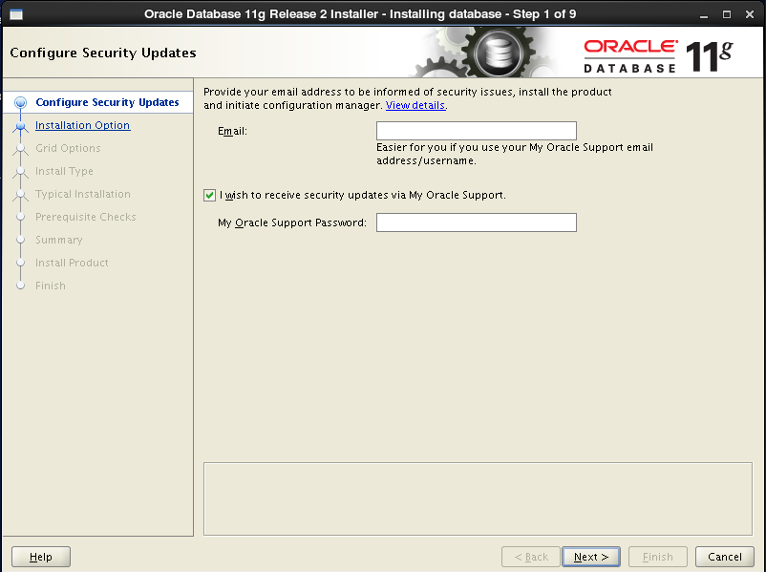

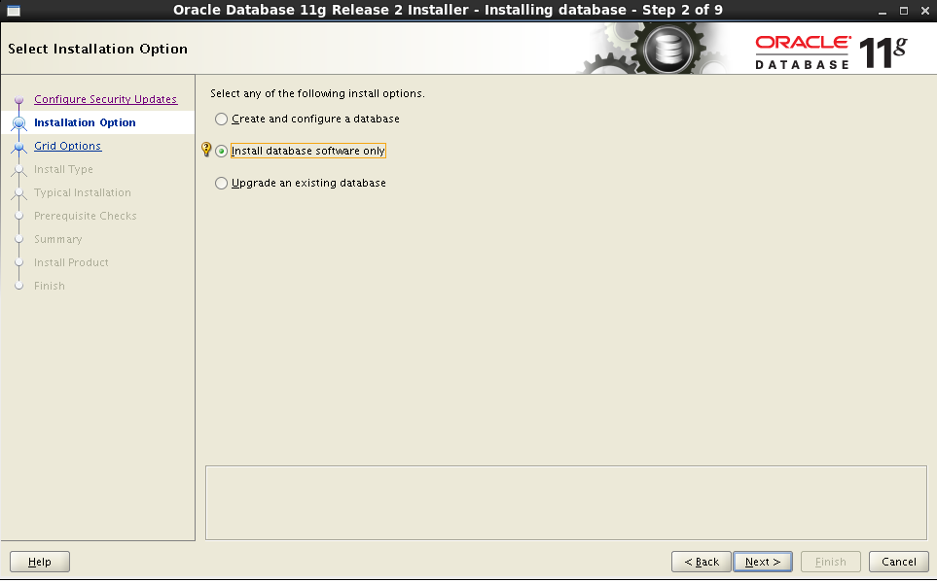

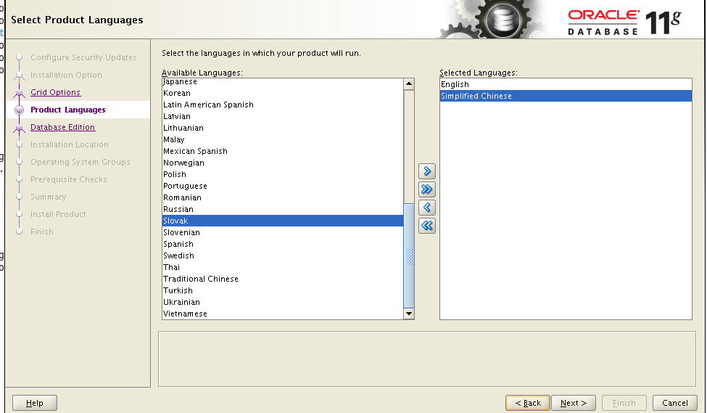

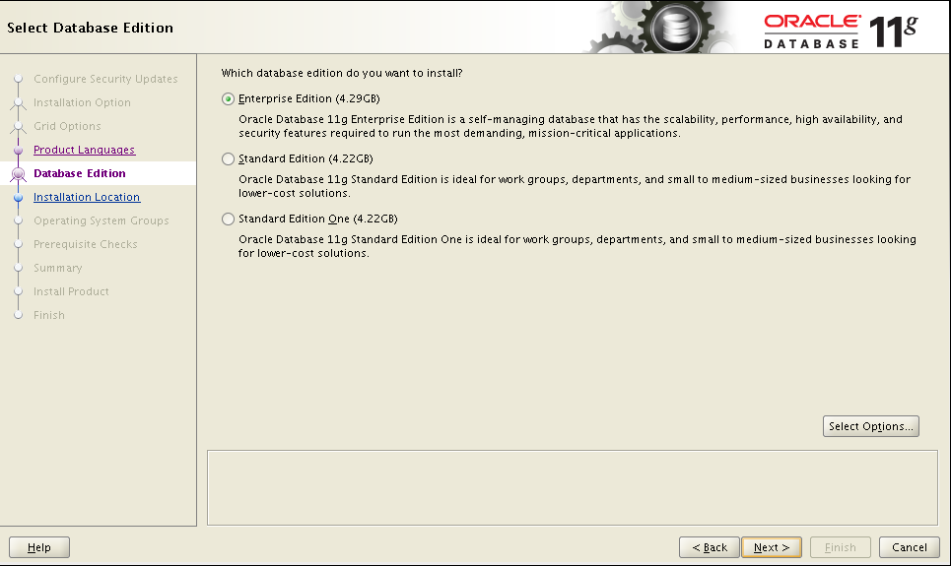

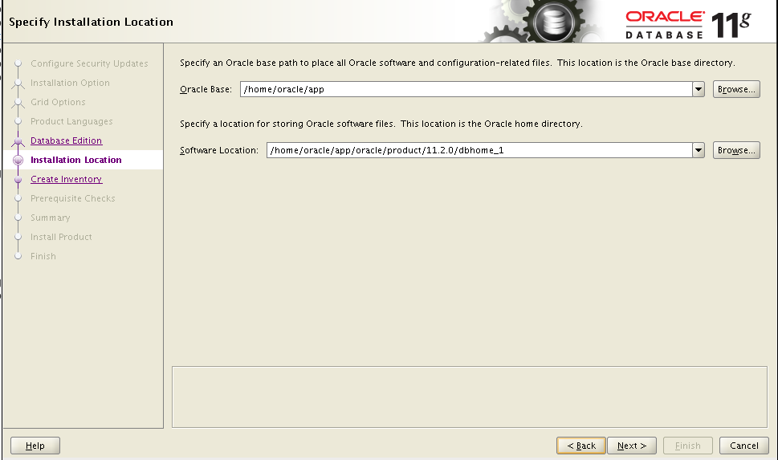

默认即可

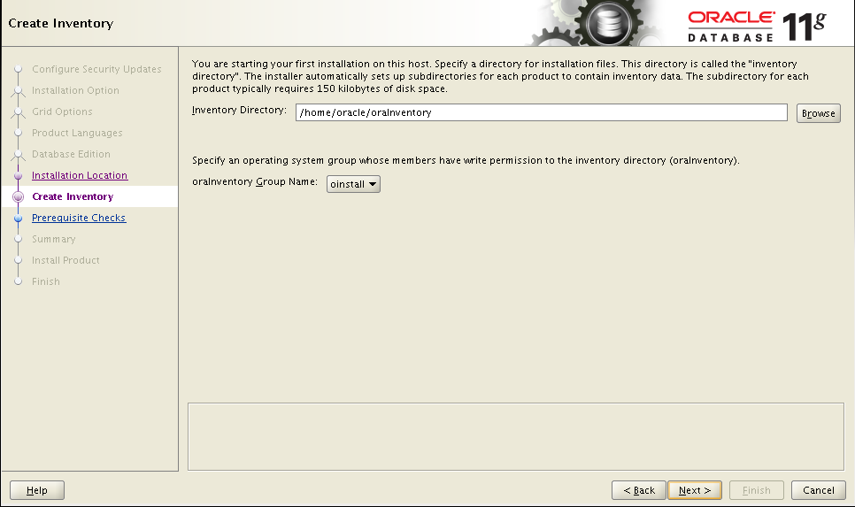

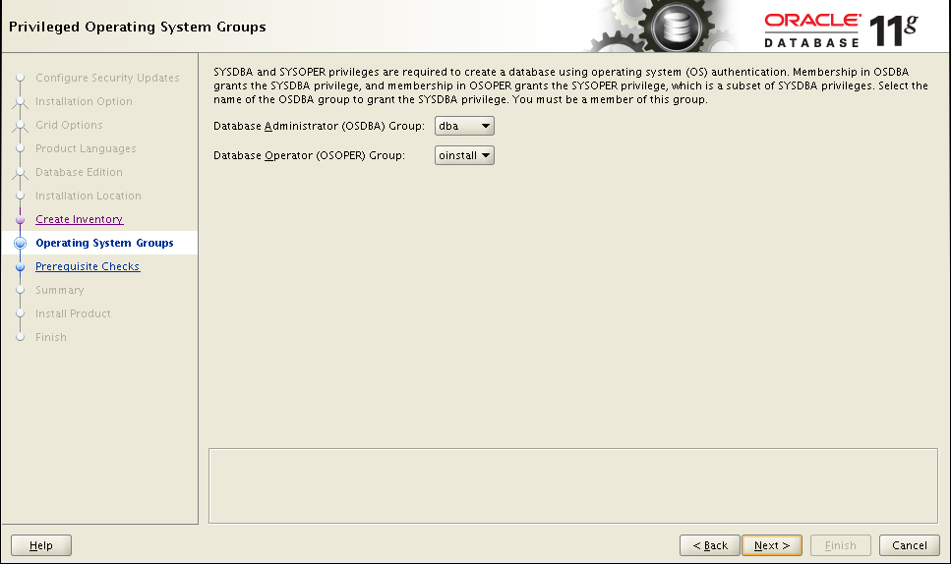

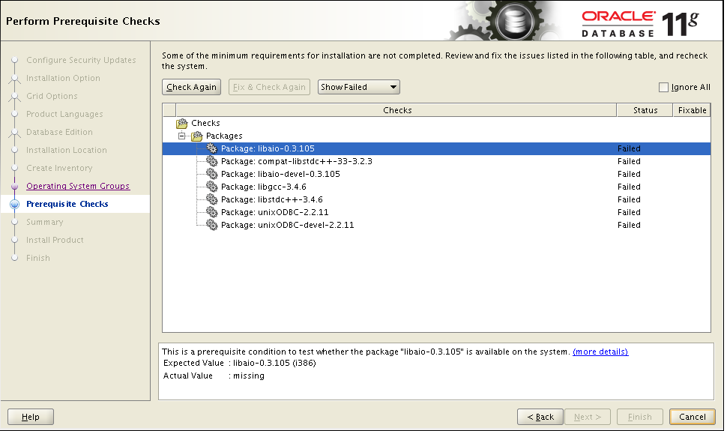

如果出现检查包失败的情况 安装即可

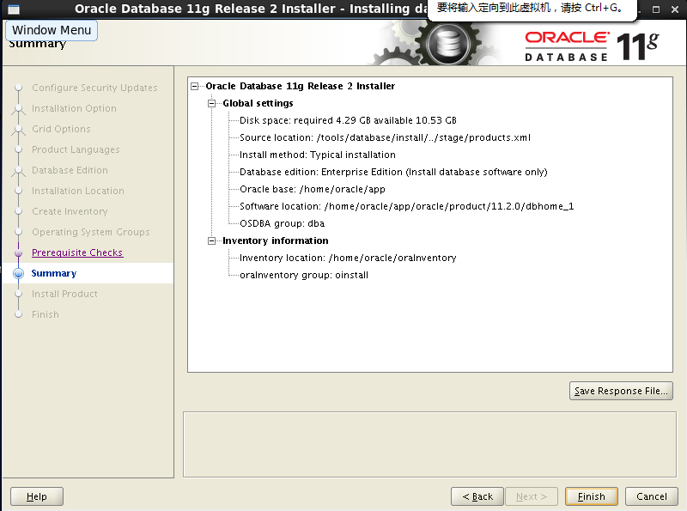

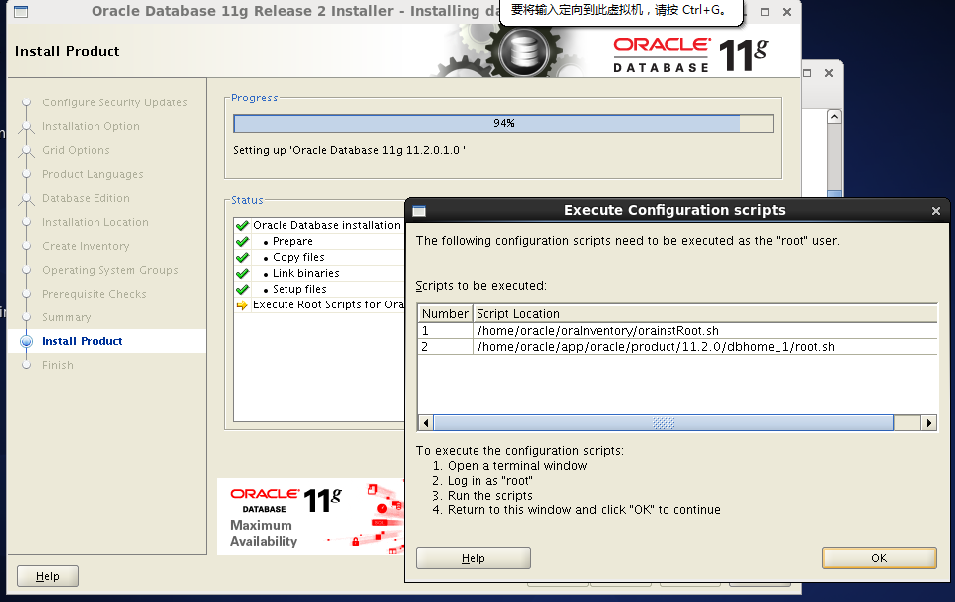

[root@oracledbhome_1]# cd /home/oracle/app/oracle/product/11.2.0/dbhome_1/

[root@oracle dbhome_1]# sh root.sh

6、数据库建库

[1] 还是在oracle用户的图形界面oracle用户中，新开启一个终端，直接输入命令dbca会弹出如下界面。我们这里采用定制数据库

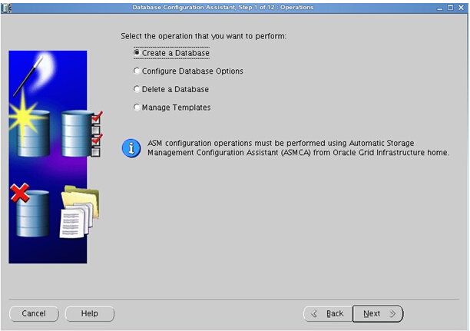

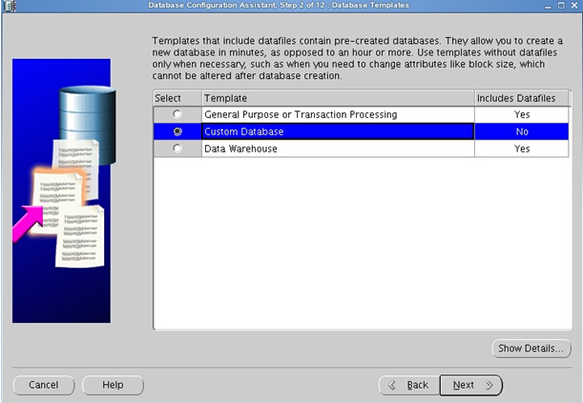

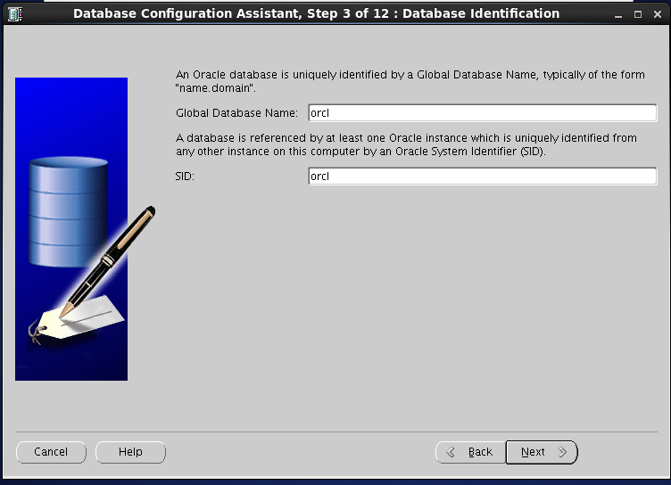

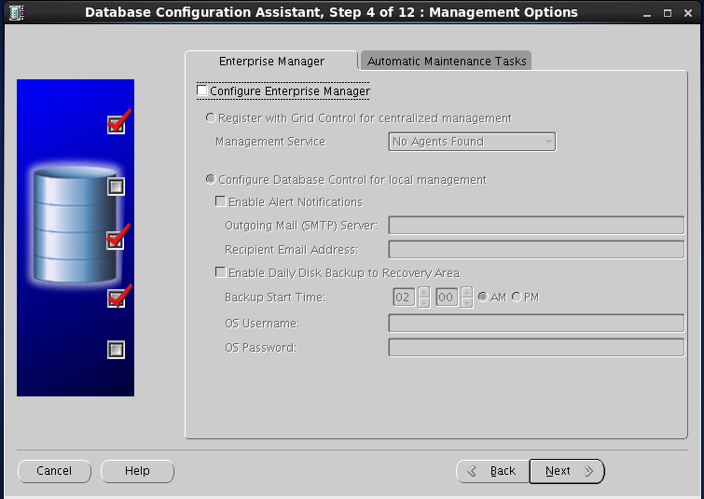

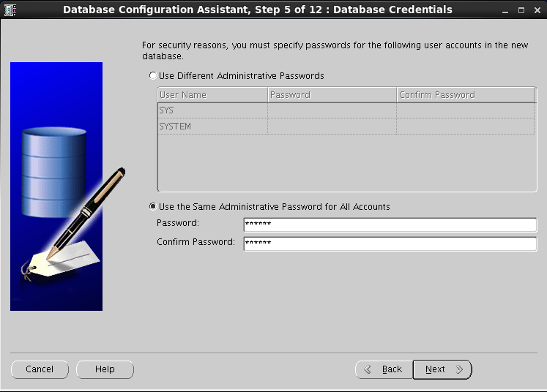

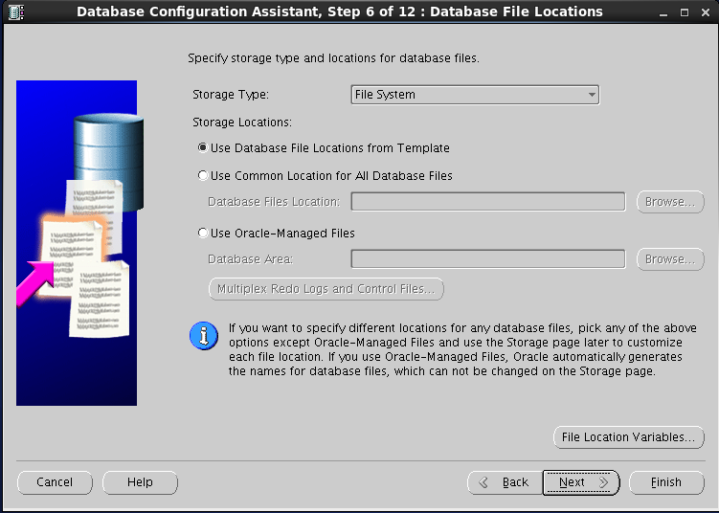

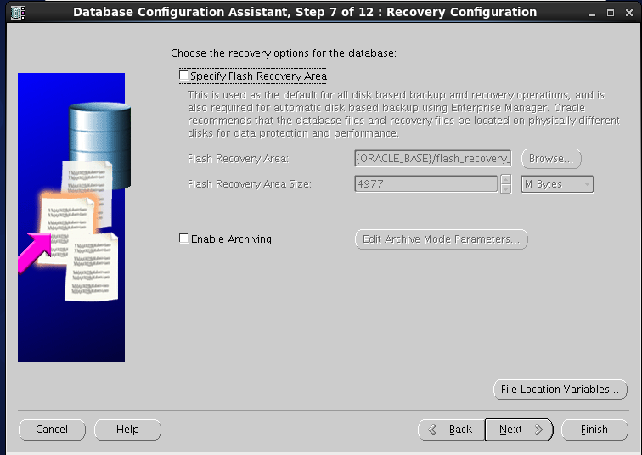

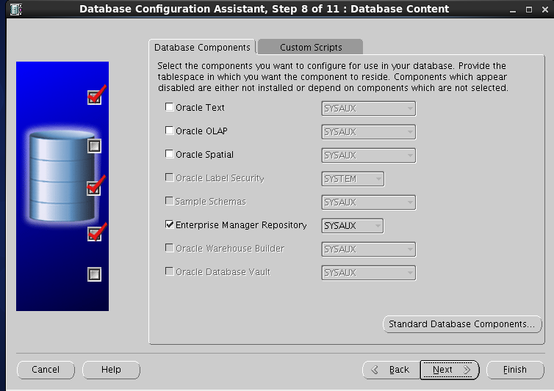

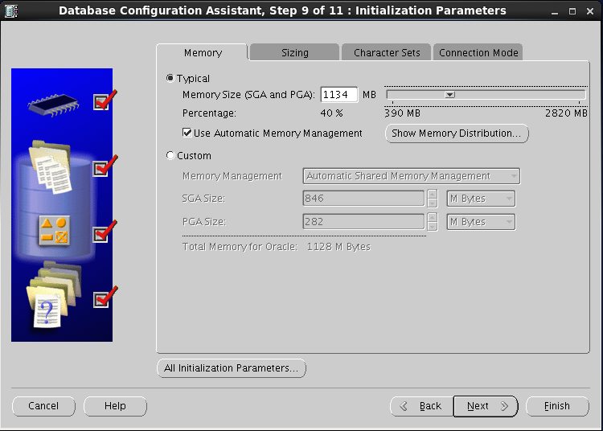

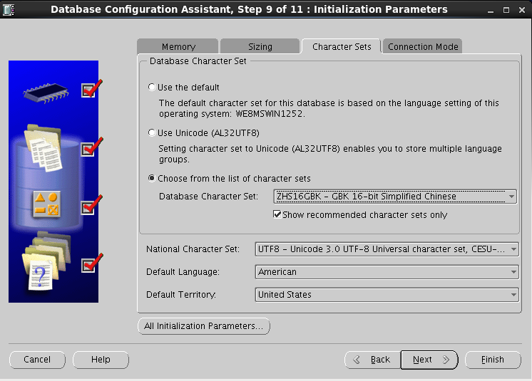

* 数据库字符集：ZHS16GBK
* 国际字符集： Utf8
* 选择非归档方式
* 联机日志文件建立七组，日志文件大小为300M
* 内存分配总内存的30%
* 如果存在磁盘阵列，则建库的所有文件都放置在阵列上
* 用户数据和索引都放到自己单独的表空间上

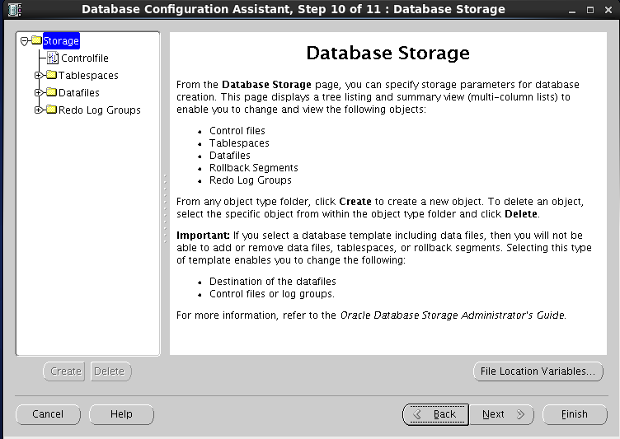

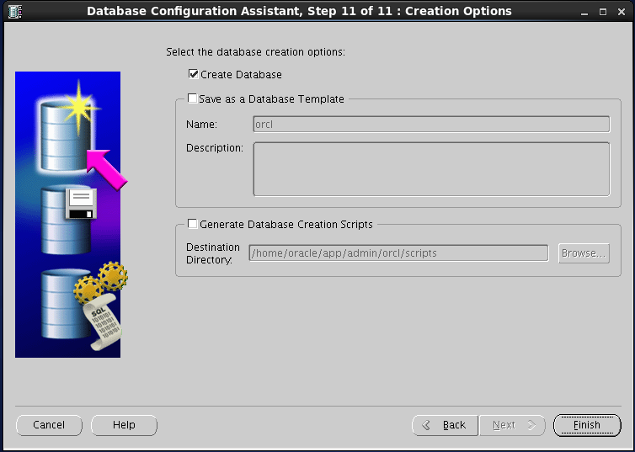

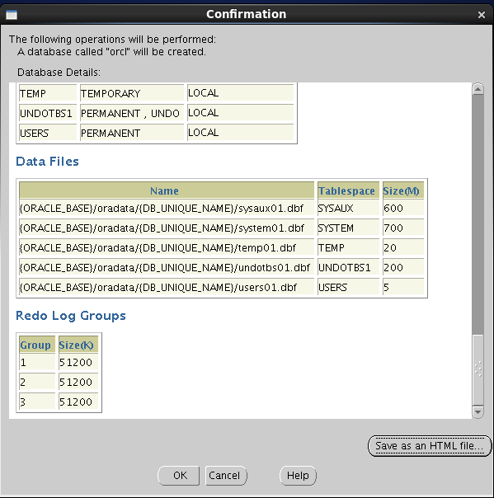

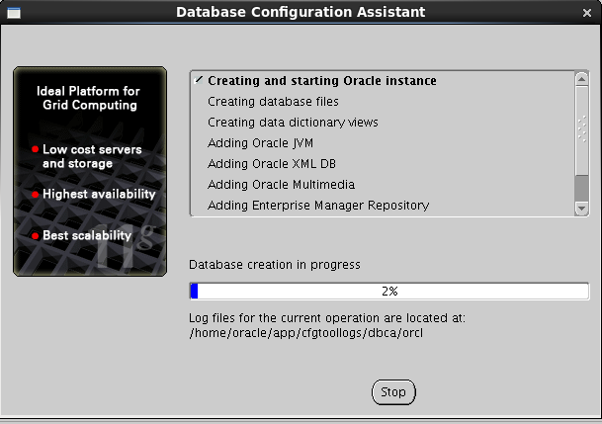

1. **配置监听及本地网络服务**

**[1] 在oracle用户的图形界面oracle用户中，新开启一个终端，输入命令netca 会弹出如下界面。**

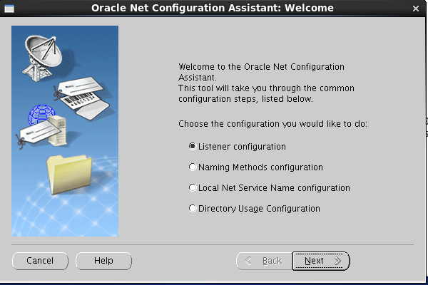

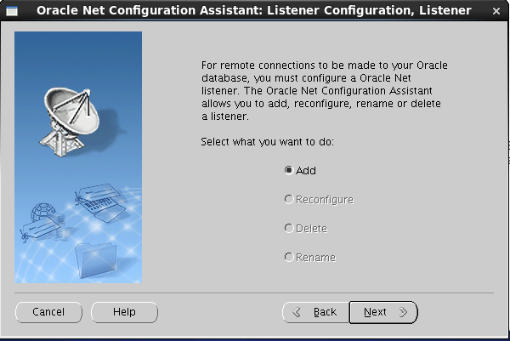

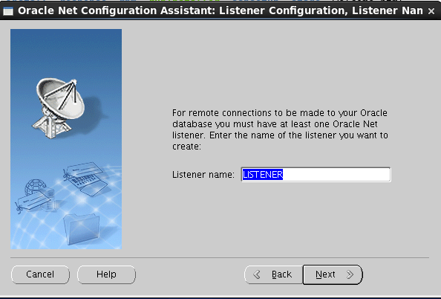

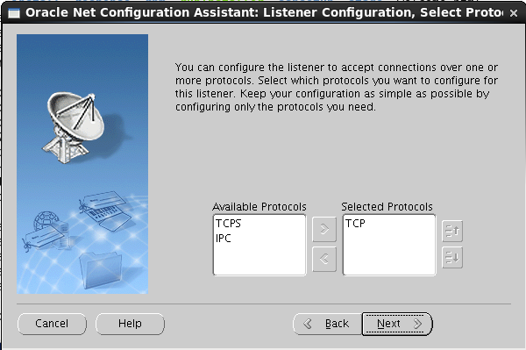

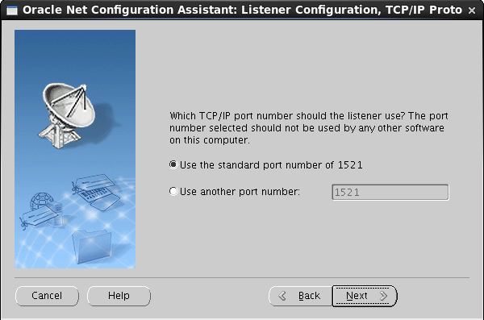

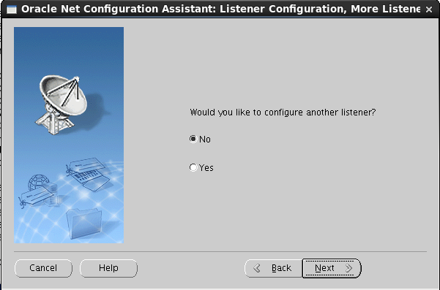

**[2] 配置本地网络服务名（充当oracle客户端，连接别的oracle服务器）**

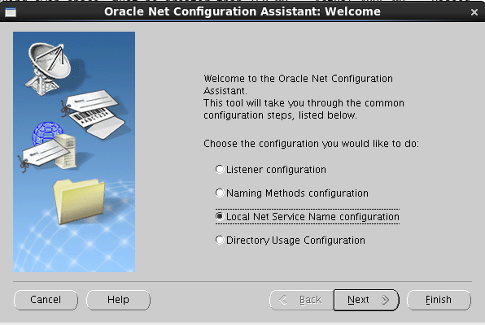

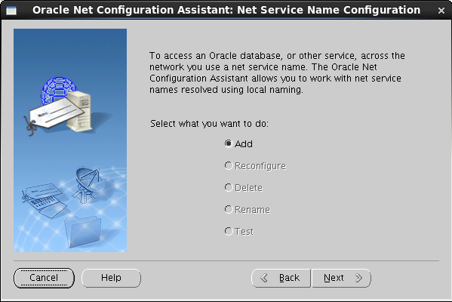

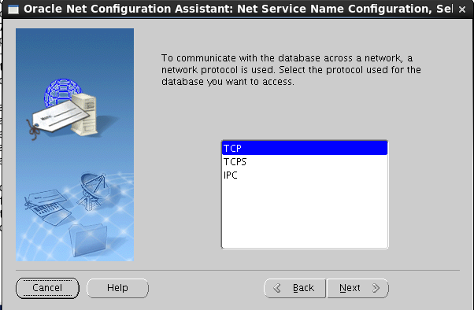

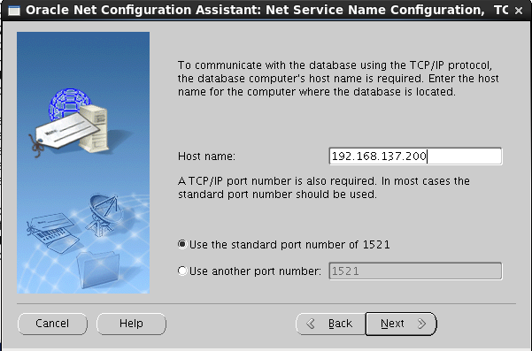

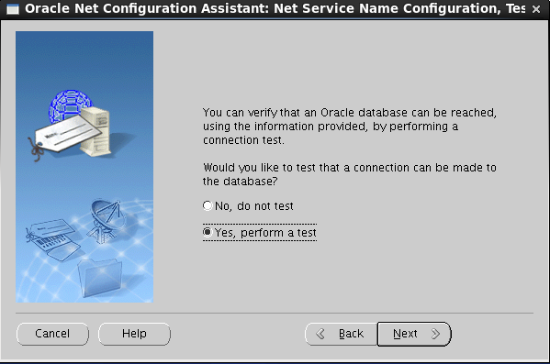

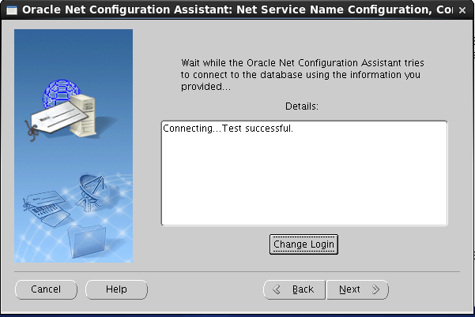

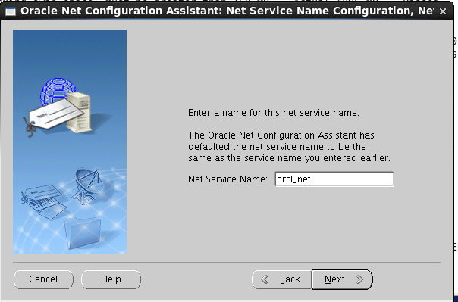

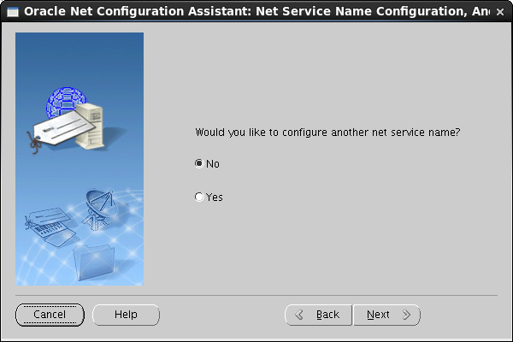

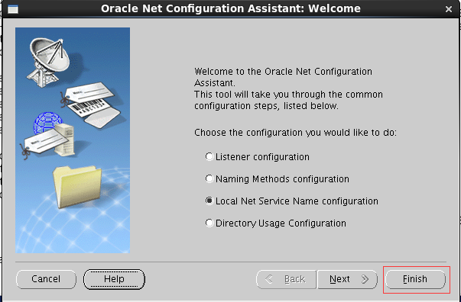

注意：

1、Linux oracle数据库listener.ora存放路径

/home/oracle/app/oracle/product/11.2.0/dbhome_1/network/admin/listener.ora

2、Linux oracle数据库tnsnames.ora存放路径

/home/oracle/app/oracle/product/11.2.0/dbhome_1/network/admin/tnsnames.ora

3、ORACLE启动监听器  
(1)切换至oracle安装用户（一般为oracle）  
 su - oracle   
(2)启动监听器  
 lsnrctl start   
(3)停止监听器  
 lsnrctl stop

4、启动测试oracle：  
[oracle@oracle ~]$ sqlplus /nolog  
SQL*Plus: Release 11.2.0.1.0 Production on Fri Jul 27 02:12:12 2012  
Copyright (c) 1982, 2009, Oracle. All rights reserved.  
SQL> quit  
测试的另一种方法：找一台windows平台电脑，telnet oracle主机IP地址：1521，通的话，会出现一个黑屏，光标一闪一闪。

5、Linux开放1521端口允许网络连接Oracle Listener

症状：  
(1)TCP/IP连接是通的。可以用ping 命令测试。  
(2)服务器上Oracle Listener已经启动。  
lsnrctl status 查看listener状态  
lsnrctl start 启动Oracle listener   
(3)客户端得到的错误信息通常是：ORA-12170： TNS:连接超时   
这时，我们基本可以肯定是服务器没有开放1521端口（假设你用默认设置）

解决方法：   
(1)假如你是在一个局域网环境，配置了防火墙。那么可以关闭Linux的防火墙。  
sudo service iptables stop  
(2)编辑iptables, 开放1521端口：  
sudo vi /etc/sysconfig/iptables  
-A INPUT -p tcp -m state --state NEW -m tcp --dport 1521 -j ACCEPT   
:wq

重启防火墙  
sudo service iptables restart  
保存配置，以便linux重启后依然有效  
sudo service iptables save   
查看防火墙规则：  
sudo iptables -L –n

6、linux下创建oracle用户表空间

就是在已有的数据库实例上创建一个新的帐号，访问一些新的表  
操作步骤如下：  
(1)登录linux，以oracle用户登录（如果是root用户登录的，登录后用 su - oracle命令切换成oracle用户）  
(2)以sysdba方式来打开sqlplus，命令如下： sqlplus "/as sysdba"  
(3)查看我们常规将用户表空间放置位置：执行如下sql：  
select name from v$datafile  
(4)创建用户表空间：  
CREATE TABLESPACE NOTIFYDB DATAFILE '/home/oracle/app/oradata/orcl/scsdb.dbf' SIZE 200M AUTOEXTEND ON EXTENT MANAGEMENT LOCAL SEGMENT SPACE MANAGEMENT AUTO;   
(5)创建用户，指定密码和上边创建的用户表空间  
CREATE USER scs IDENTIFIED BY scs DEFAULT TABLESPACE NOTIFYDB;  
(6)赋予权限  
grant connect,resource to scs;  
grant unlimited tablespace to scs;  
grant create database link to scs;  
grant select any sequence,create materialized view to scs;   
--经过以上操作，我们就可以使用scs/scs登录指定的实例，创建我们自己的表了

CentOS 6下 Oracle11gR2 设置开机自启动

[1] 更改vim /etc/oratab

# This file is used by ORACLE utilities. It is created by root.sh

# and updated by the Database Configuration Assistant when creating

# a database.

# A colon, ':', is used as the field terminator. A new line terminates

# the entry. Lines beginning with a pound sign, '#', are comments.

#

# Entries are of the form:

# $ORACLE_SID:$ORACLE_HOME:<N|Y>:

#

# The first and second fields are the system identifier and home

# directory of the database respectively. The third filed indicates

# to the dbstart utility that the database should , "Y", or should not,

# "N", be brought up at system boot time.

#

# Multiple entries with the same $ORACLE_SID are not allowed.

#

#

orcl:/usr/oracle/app/product/11.2.0/dbhome_1:Y

[2] oracle用户profile文件中增加SID环境变量（如果存在此步骤可以忽略）

[root@oracledb oracle]# vi /usr/oracle/.bash_profile

# 在文件末尾添加

export ORACLE_SID=orcl

[3] 创建启动Oracle的Init脚本

[root@oracledb oracle]# vi /etc/rc.d/init.d/oracle

#!/bin/bash

# oracle: Start/Stop Oracle Database 11g R2

#

# chkconfig: 345 90 10

# description: The Oracle Database is an Object-Relational Database Management System.

#

# processname: oracle

. /etc/rc.d/init.d/functions

LOCKFILE=/var/lock/subsys/oracle

ORACLE_HOME=/home/oracle/app/product/11.2.0/dbhome_1

ORACLE_USER=oracle

case "$1" in

'start')

if [ -f $LOCKFILE ]; then

echo $0 already running.

exit 1

fi

echo -n $"Starting Oracle Database:"

su - $ORACLE_USER -c "$ORACLE_HOME/bin/lsnrctl start"

su - $ORACLE_USER -c "$ORACLE_HOME/bin/dbstart $ORACLE_HOME"

su - $ORACLE_USER -c "$ORACLE_HOME/bin/emctl start dbconsole"

touch $LOCKFILE

;;

'stop')

if [ ! -f $LOCKFILE ]; then

echo $0 already stopping.

exit 1

fi

echo -n $"Stopping Oracle Database:"

su - $ORACLE_USER -c "$ORACLE_HOME/bin/lsnrctl stop"

su - $ORACLE_USER -c "$ORACLE_HOME/bin/dbshut"

su - $ORACLE_USER -c "$ORACLE_HOME/bin/emctl stop dbconsole"

rm -f $LOCKFILE

;;

'restart')

$0 stop

$0 start

;;

'status')

if [ -f $LOCKFILE ]; then

echo $0 started.

else

echo $0 stopped.

fi

;;

*)

echo "Usage: $0 [start|stop|status]"

exit 1

esac

exit 0

[4] 更改启动脚本权限

[root@oracledb oracle]# chmod 755 /etc/rc.d/init.d/oracle

[5] 启动oracle数据库

[root@oracledb oracle]# service oracle start

[6] 关闭oracle数据库

[root@oracledb oracle]# service oracle stop

[7] 设置oracle为开机自启动

[root@oracledb oracle]# chkconfig oracle on

[root@oracledb oracle]# chkconfig --list oracle

oracle 0:关闭 1:关闭 2:启用 3:启用 4:启用 5:启用 6:关闭

[8]重启电脑测试